Учреждение образования

«БЕЛОРУССКИЙ ГОСУДАРСТВЕННЫЙ УНИВЕРСИТЕТ ИНФОРМАТИКИ И РАДИОЭЛЕКТРОНИКИ»

Кафедра информатики

Отчет по лабораторной работе №2

Проектирование и разработка ПО на языке UML

Студент гр. 953502:

Кармызов Б. С.

Руководитель:

Гриценко Н. Ю.

Минск 2022

|  |  |  |  |
| --- | --- | --- | --- |
|  |  | **СОДЕРЖАНИЕ** |  |
| 1 | Постановка задачи............................................................................................ | | 3 |
| 2 | Разработка функциональной модели .............................................................. | | 4 |
| 3 | Разработка модели данных .............................................................................. | | 5 |
| 4 | Проектирование приложения .......................................................................... | | 6 |
|  | 4.1 | Диаграммы классов.................................................................................. | 6 |
|  | 4.2 | Диаграмма состояний .............................................................................. | 7 |
|  | 4.3 | Диаграмма активности............................................................................. | 9 |
|  | 4.4 | Диаграмма компонентов........................................................................ | 11 |
| Список использованных источников ................................................................ | | | 14 |

**ПОСТАНОВКА ЗАДАЧИ**

Предметная область: **«ОтдайКа»**.

Разработать программное средство, механизмы взаимодействия с базой данных и нейронной сетью.

Тип СУБД – PostgreSQL.

Среда проектирования – diagrams.net, WebStorm 2021.

Среда разработки – WebStorm 2021

**РАЗРАБОТКА ФУНКЦИОНАЛЬНОЙ МОДЕЛИ**

Функциональную модель предметной области представим в виде диаграммы вариантов использования в нотации UML, представляющей систему в виде набора варианта использования и актеров, взаимодействующих с ними. В рамках предметной области можно выделить пользователя и администратора.

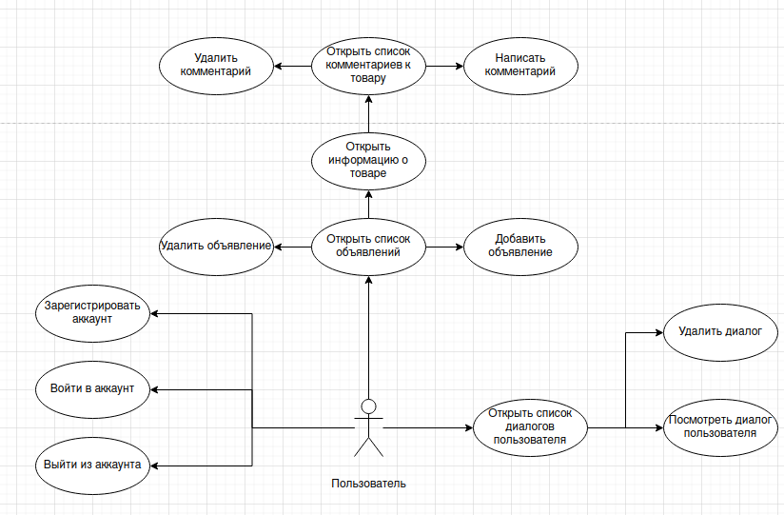

Рисунок 2.1 – Диаграмма вариантов использования

Согласно приведенной выше диаграмме, пользователь имеет возможность:

* зарегистрировать аккаунт, войти и выйти из аккаунта
* просмотреть список товаров, комментариев, диалогов
* посмотреть, добавить или удалить товар, комментарий, диалог

**РАЗРАБОТКА МОДЕЛИ ДАННЫХ**

Разработка модели данных включает разработку классов, обеспечивающих взаимодействие с базой данных (рисунок 3.1).

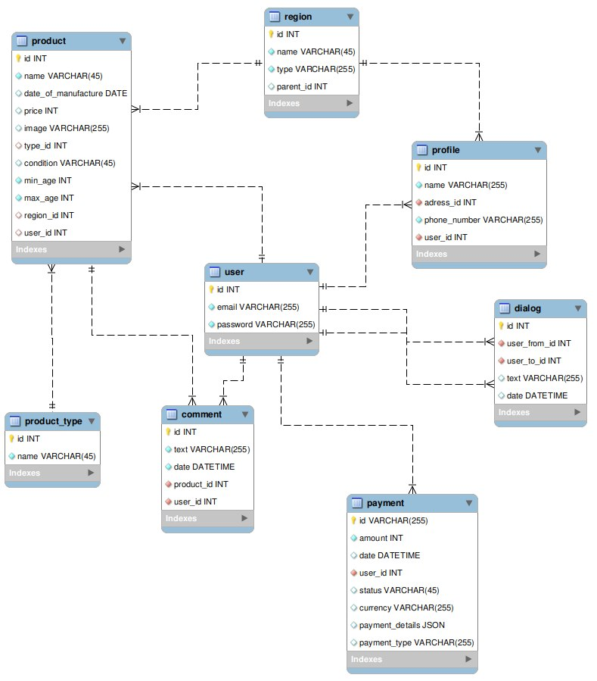

Рисунок 3.1 – Диаграмма классов модели данных

Модель данных включает классы, соответствующие сущностям базы данных, которые обеспечивают доступ и обновление данных, получаемых из БД.

**ПРОЕКТИРОВАНИЕ ПРИЛОЖЕНИЯ**

**4.1 Диаграммы классов**

Разработаем диаграммы классов, взаимодействия с пользователем.

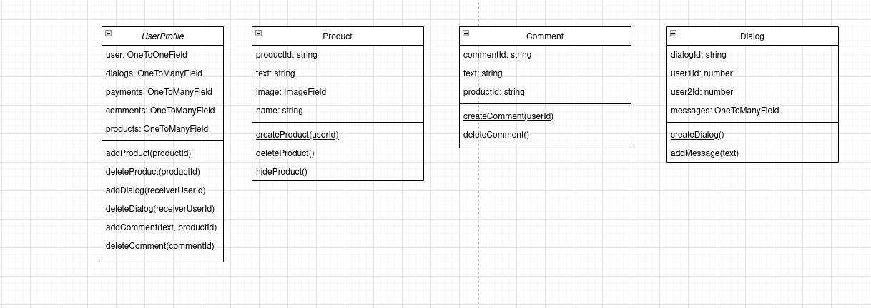

Рисунок 4.1 – Диаграмма классов для взаимодействия с пользователем приложения

**4.2 Диаграмма состояний**

Далее разработаем диаграмму состояний приложения (рисунок 4.2).

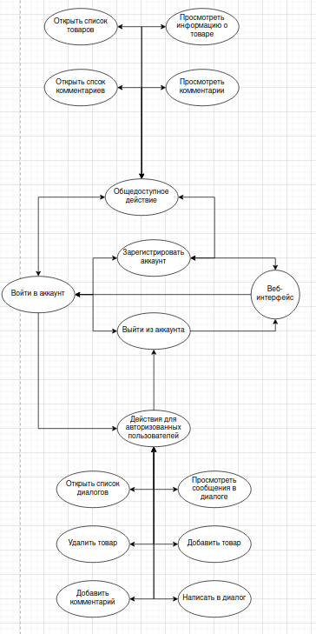

Рисунок 4.2 – Диаграмма состояний приложения

После запуска приложения система принимает состояние “Веб-интерфейс”. В данном состоянии пользователю доступны “Общедоступные функции” и возможность “Зарегистрироваться”, “Войти в аккаунт”.

После входа в аккаунт станут доступны “Действия для авторизированных пользователей” а также возможность “Выйти из аккаунта”.

**4.3 Диаграмма активности**

Разработаем диаграмму активности для варианта использования

“Открыть список товаров” и “Добавить товар” (рисунок 4.3).

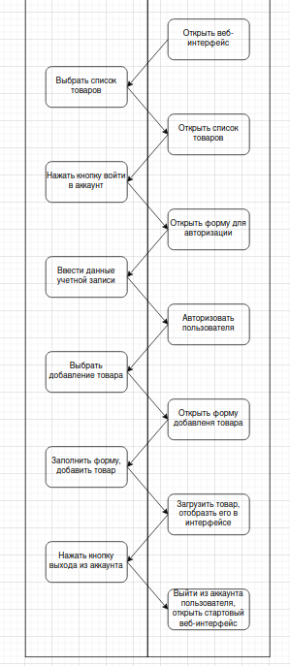Рисунок 4.3 – Диаграмма активности варианта использования “Открыть список товаров” и “Добавить товар”

Активность предполагает состояние «Открыт веб-интерфейс» и включает следующие действия:

* Переход в список товаров
* Переход и заполнение формы входа в аккаунт
* Переход и заполнение формы добавления товара
* Выход из аккаунта

**4.4 Диаграмма компонентов**

Разработаем диаграмму компонентов системы (рисунок 4.5) этапа разработки.

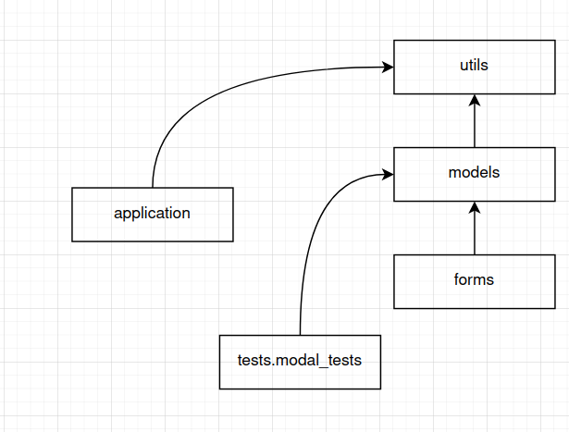

Рисунок 4.4 – Диаграмма компонентов

На диаграмме представлены следующие компоненты:

* tests - компонента, содержащая ресурсы для тестирования приложения
* forms- компонента, содержащая ресурсы для взаимодействия с UI формами приложения
* model- компонента, содержащая ресурсы для взаимодействия с БД приложения
* utils - компонента, содержащая общие для всех компонент ресурсы

**СПИСОК ИСПОЛЬЗОВАННЫХ ИСТОЧНИКОВ**

1. Документация Django [Электронный ресурс]

<https://www.djangoproject.com/>

1. Документация Bootstrap [Электронный ресурс] <https://getbootstrap.com/>
2. A Neural Algorithm of Artistic Style [Электронный ресурс] <https://arxiv.org/abs/1508.06576>